- 登录，学院管理员为学院教学干事，使用自己的账号（职工号）登陆系统（https://jxxm.bit.edu.cn/jcglxt/common/login）。默认密码inco@123456
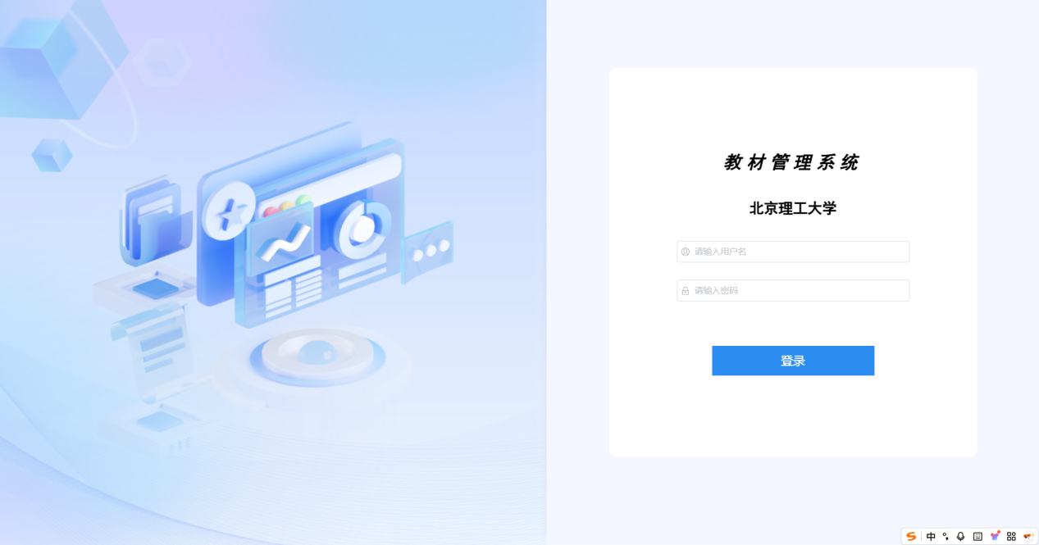
- 登录后，首先看到的是首页
①角色切换
系统默认角色为“学院填报人”，登录后请将鼠标放置“欢迎您，XXX”处，随后点击“切换角色”，选择“学院管理员”后即可切换为学院管理员角色。
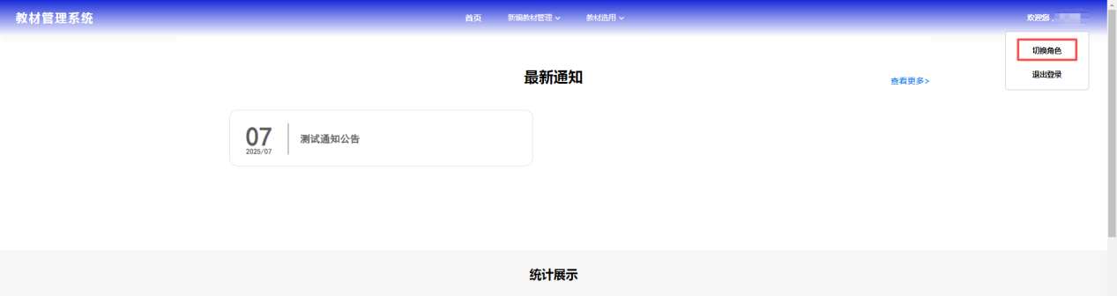
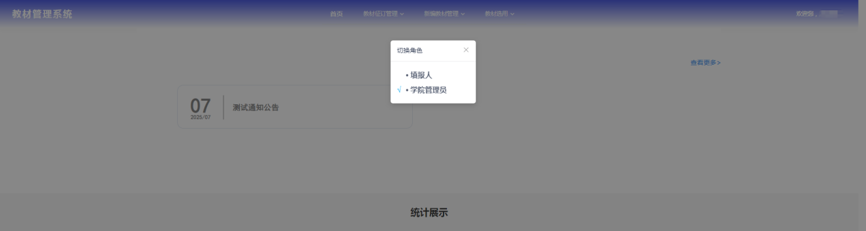
②填报人拥有三个菜单功能：
新编教材管理：学院管理员可以对本学院提交上来的新编教材进行初审（需要主编教材或提报系统的教师在线下提交纸质的《教材编写/选用审批表》，教学干事收齐后找学院书记签字，盖学院党委章后留存，以备后续提交至上级部门），审核人就是学院管理员，通过后，教材可以在教材选用功能模块中被使用。
教材选用：管理员进入【教材选用审核】菜单中，可以看到当前开启任务的本学院填报人提交的开课计划+教材选用设置数据。学院管理员需要对本学院自编讲义及往届未审核通过的教材，组织线下专家评审（同时留存图文会议纪要、公示图片、《教材编写/选用审批表》等评审过程及结果信息）。确认教材可以使用。设置通过后，完成教材选用的审核。
教材征订（功能暂不执行）：教材选用审核通过，学院负责人提交给教务部管理员后，教材征订录入菜单中，会展示这门课的教材征订维护信息。学院管理员可以维护征订数量。
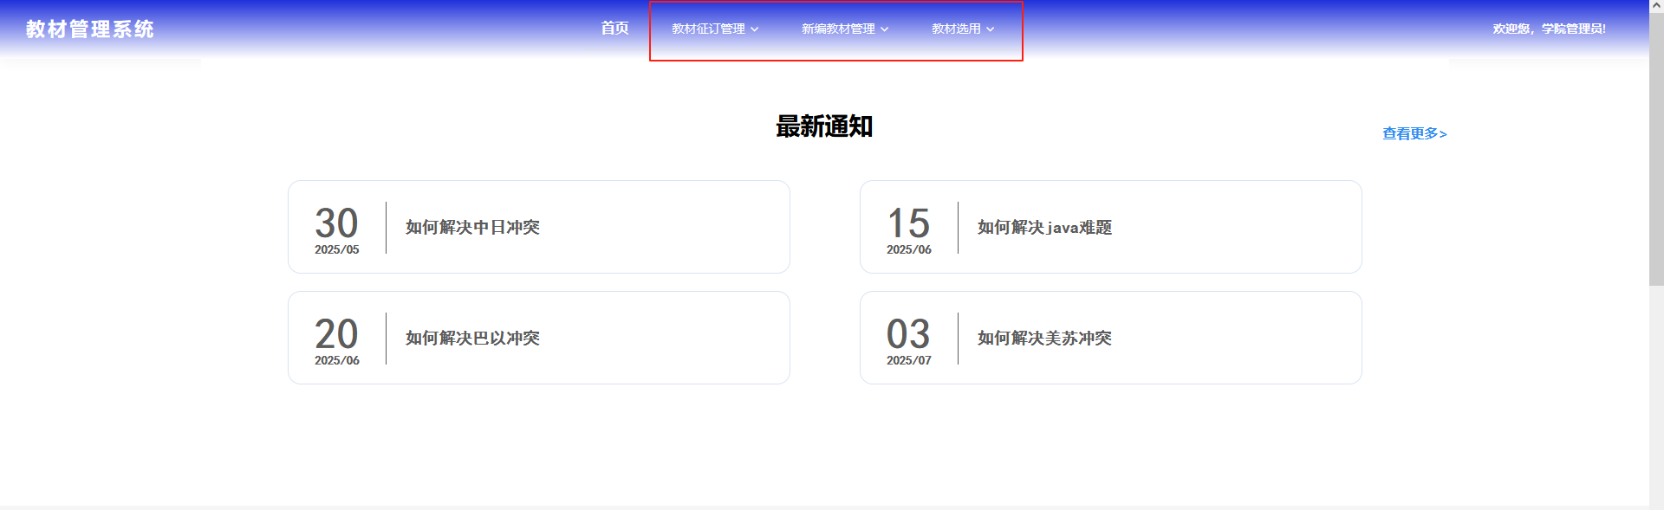
- 教材选用审核
  - 默认所有本学院的提交上来的教材都是待审核状态。
  - 点击【批量通过往届已审核通过的教材】按键
- 如果一门课使用的教材有三本，是往届本学院已审核通过的教材（不限制必须是这门课往届使用的教材）。则点击按键后，这个课程的教材选用数据会被审核通过。
- 如果有一门课使用教材有三本，一本往届本学院审核通过的，二本是未通过（往届不通过的、或新增未审核教材）点击这个按键后，课程的教材选用数据，仍然是待审核状态。
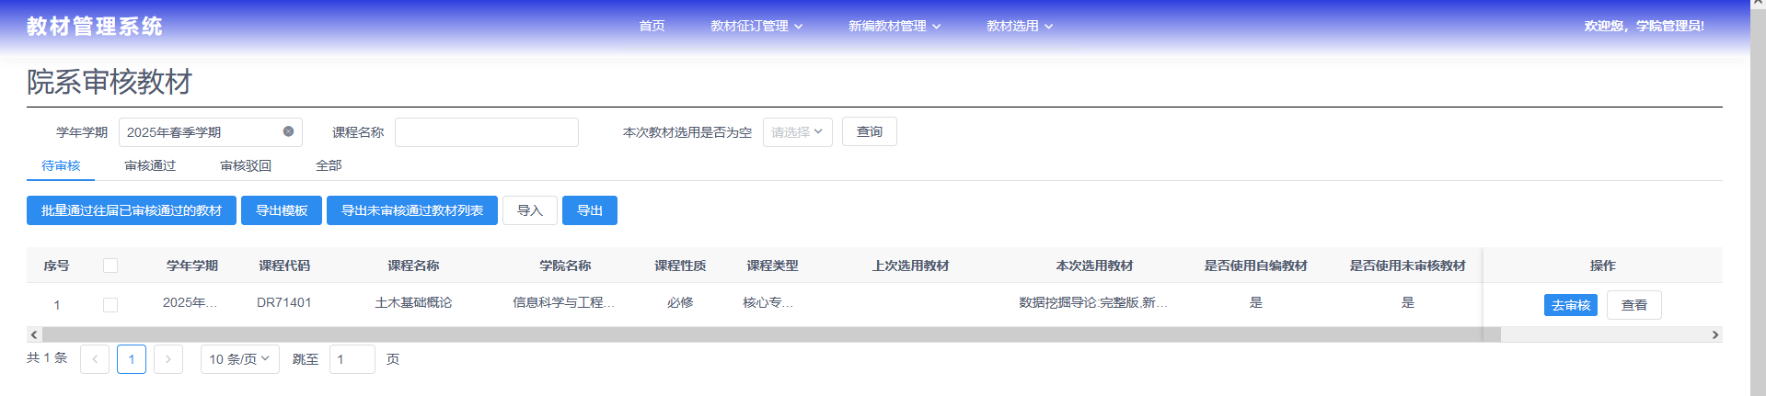
  - 完成批量通过操作后，点击【导出未审核通过的教材列表】。可以将所有的待审核教材数据列表导出。学院管理员可以拿着这个列表的教材数据。组织线下专家审核。
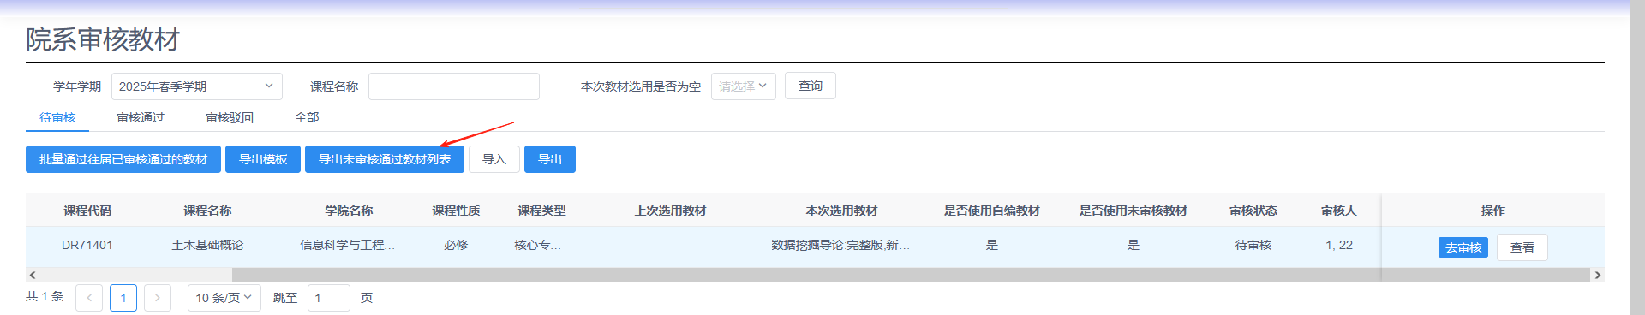
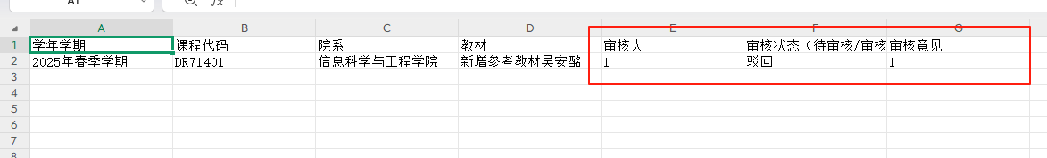
  - 完成专家审核后，学院管理员可以在导出表中，将审核人，审核状态，审核意见。三列的信息进行更新。然后再次导入到系统中。
  - 导入完成后，如果一门课中的所有教材都是通过状态了，那么课程的教材选用数据，自动审核通过。
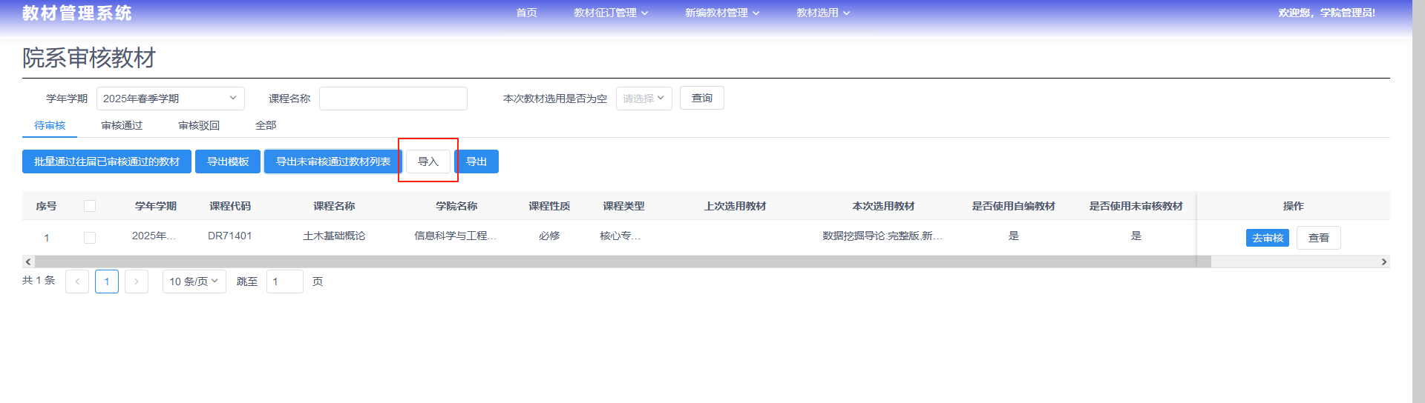
  - 也可以手动进行审核结果的录入
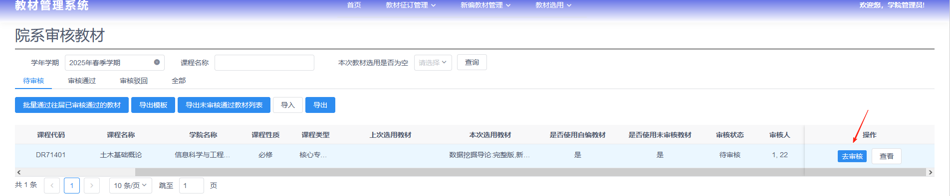
点击【去审核】按键，可以看到教材信息。管理员可以设置维护审核人、状态、意见三列的数据。如果有驳回的，则数据驳回给填报人，如果都是通过状态，则课程的教材选用数据审核通过。
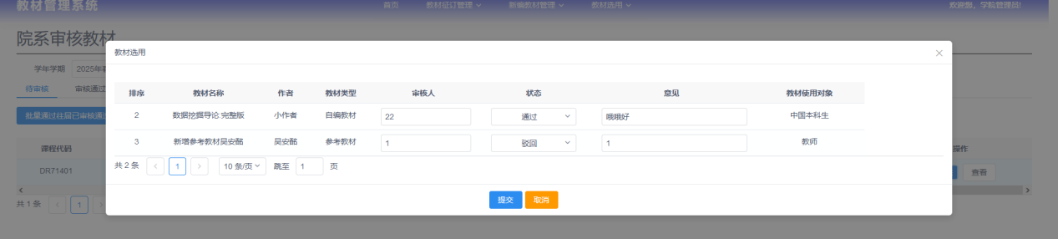
审核通过的教材选用数据，会自动提交给学院负责人查看。负责人确认后提交给教务部，如果学院负责人有异议，则线下沟通学院管理员，进行教材的审核驳回。
在学院负责人未提交给教务部管理员之前，学院管理员可以对已审核通过的教材审核结果数据进行修改。
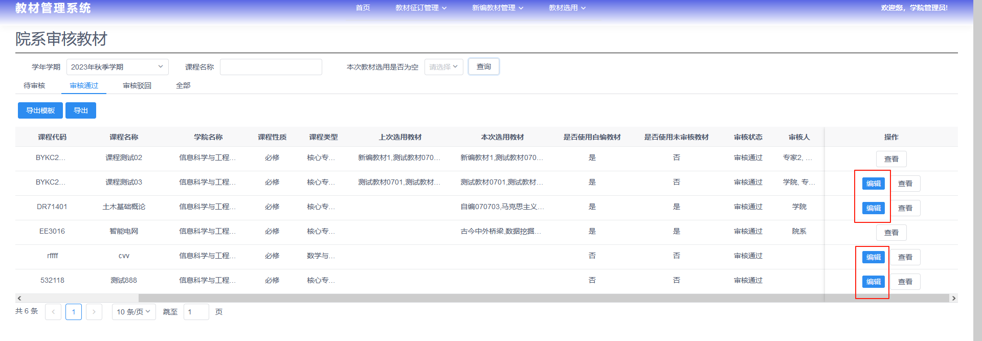
- 教材征订录入（功能暂不执行）
学院负责人将教材选用数据提交给教务部管理员后，学院管理员进入教材征订录入菜单中，会展示这门课的教材征订维护信息。学院管理员可以维护征订数量。
  - 本科生征订数量
    - 该列表按照[课程+教材+班级]展示数据(细分到班级)。
    - 可以手动维护班级的教材征订数量。
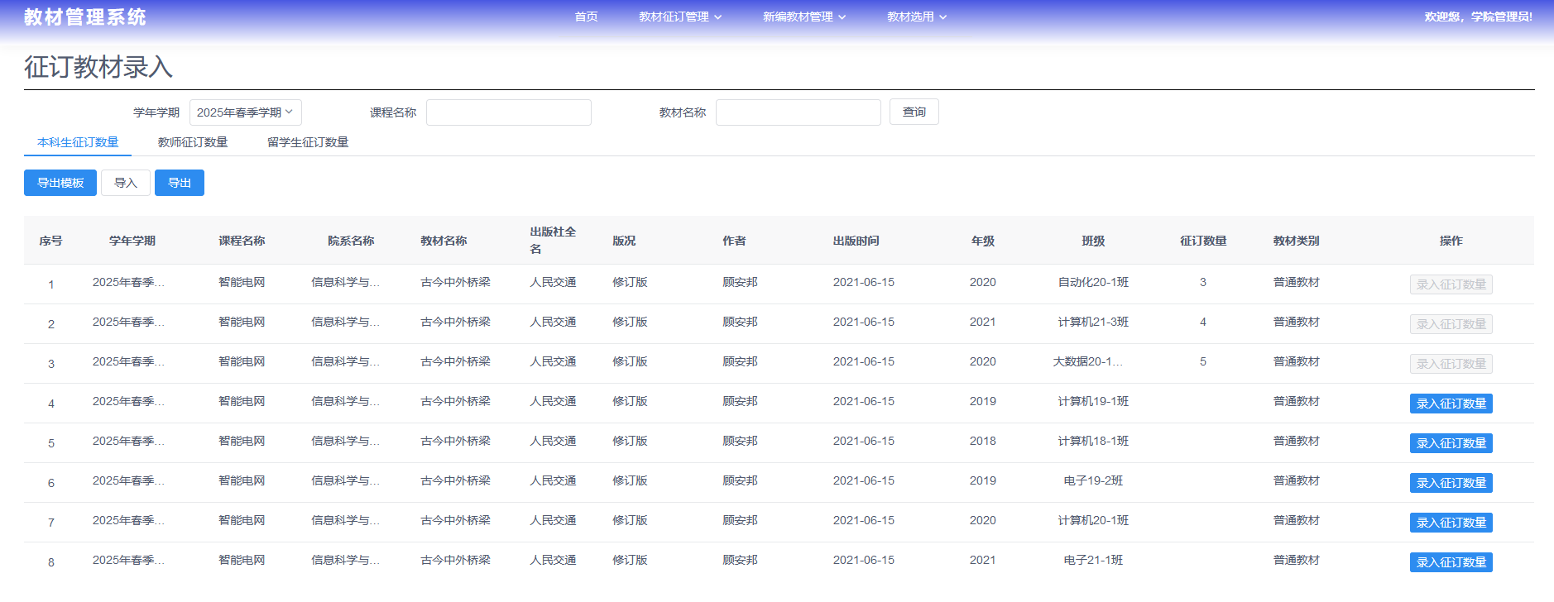
    - 可以导出模版，设置好所有的征订数量后导入系统。
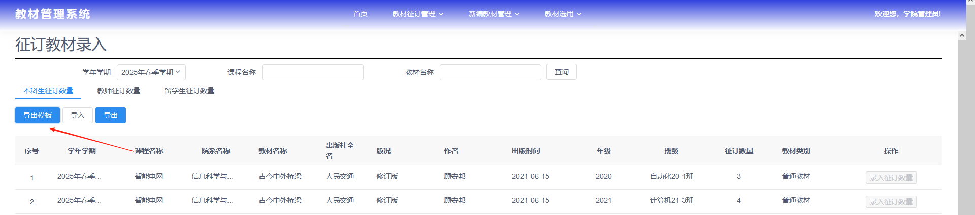
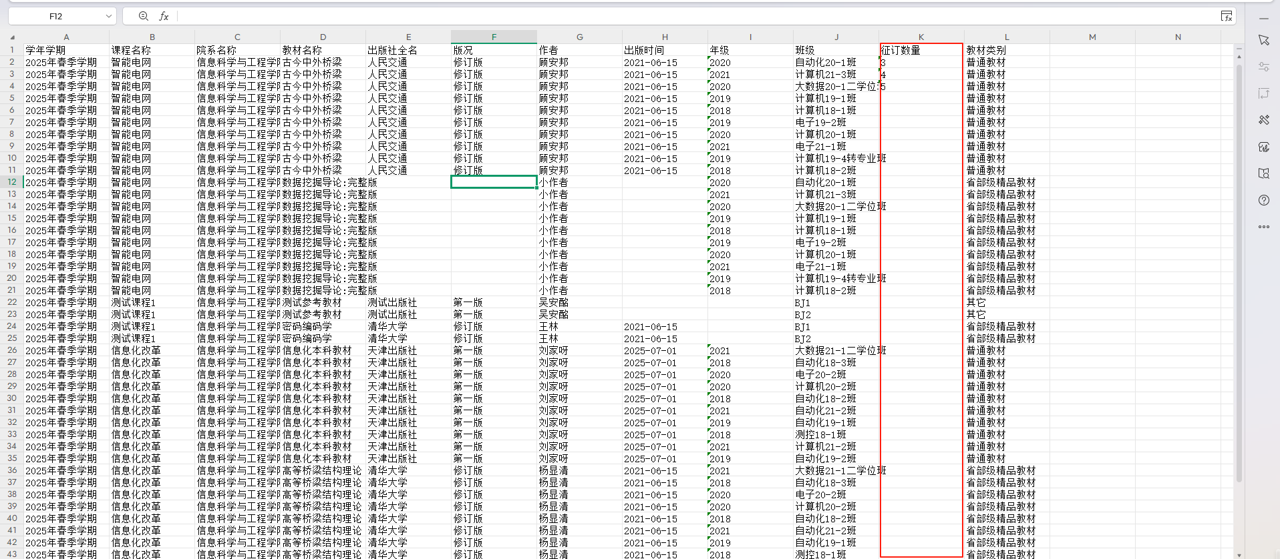
- 新编教材审核
  - 学院管理员进入【新编教材管理】菜单，首先展示的统计图表。展示各个学院的教材选用数量，自编教材使用年度趋势，教材适用范围。
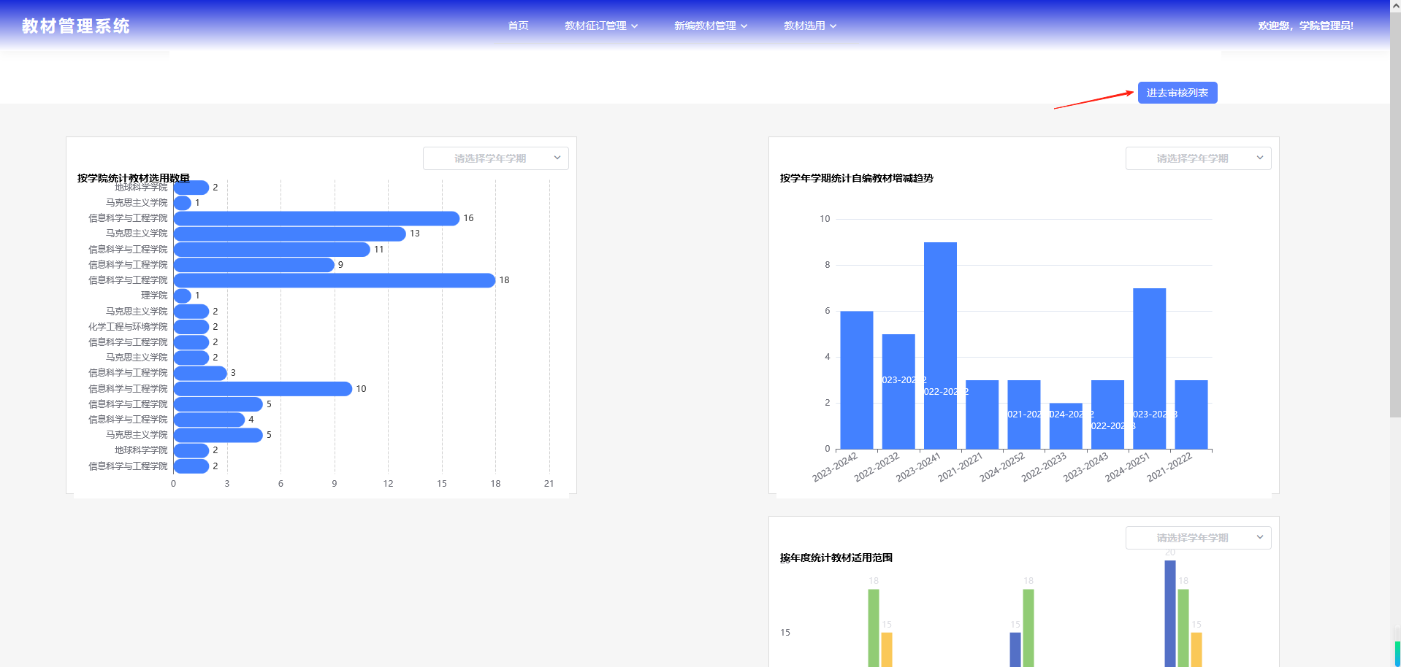
  - 点击【进入审核列表】，跳转审核列表页
    - 学院管理员可以审核本学院填报人、普通教师申请的新编教材。审核通过后教材进入教材库。
